**TRƯỜNG ĐẠI HỌC ĐIỆN LỰC**

**KHOA CÔNG NGHỆ THÔNG TIN**



**BÁO CÁO CHUYÊN ĐỀ HỌC PHẦN**

**THỰC TẬP VẬN HÀNH HỆ THỐNG TMĐT**

**ĐỀ TÀI: XÂY DỰNG WEBSITE BÁN NỘI THẤT CHO CỬA HÀNG MQT**

**Sinh viên thực hiện : Lê Hoa Mỹ**

**Giảng viên hướng dẫn : TS. Đào Nam Anh**

**Ngành : Công nghệ thông tin**

**Chuyên ngành : Hệ thống thương mại điện tử**

**Lớp : D13HTTMĐT2**

**Khóa : 2018 - 2023**

***Hà Nội, tháng 04 năm 2022***

**PHIẾU CHẤM ĐIỂM**

**Sinh viên thực hiện**

|  |  |  |
| --- | --- | --- |
| **Họ và tên** | **Chữ ký** | **Ghi chú** |
| **Lê Hoa Mỹ** |  |  |

**Giảng viên chấm**

|  |  |  |
| --- | --- | --- |
| **Họ và tên** | **Chữ ký** | **Ghi chú** |
| **Giảng viên chấm 1** |  |  |
| **Giảng viên chấm 2** |  |  |



**MỤC LỤC**

CHƯƠNG 1 GIỚI THIỆU TỔNG QUAN 1

1.1 Giới thiệu ý tưởng kinh doanh 1

1.2 Phân tích môi trường kinh doanh 3

1.2.1 Môi trường vĩ mô 3

1.2.2 Môi trường vi mô 5

1.2.2.1 Đối thủ cạnh tranh 5

1.2.2.2 Khách hàng 6

1.2.2.3 Nhà cung cấp 7

1.2.3 Môi trường nội bộ 7

1.2.3.1 Mô hình SWOT 7

1.2.3.2 Mô hình chuỗi giá trị 8

CHƯƠNG 2: PHÂN TÍCH THIẾT KẾ HỆ THỐNG 10

**2.1** **Tổng quan về UML Sự ra đời:** 10

**2.2 Danh mục các User – case của hệ thống.** 11

2.2.1.Usecase tổng quát 11

2.2.2..Usecase quản lí sản phẩm 14

2.2.3.Usecase quản lí giỏ hàng 15

**2.3.Biểu đồ tuần tự** 17

2.3.1.Biểu đồ tuần tự cho quá trình đăng nhập 17

2.3.2.Biểu đồ tuần tự cho quá trình tìm kiếm. 17

2.3.3. Biểu đồ tuần tự cho quá trình quản lí sản phẩm 18

2.3.4.Biểu đồ tuần tự cho quá trình quản lí danh mục sản phẩm 18

2.3.5.Biểu đồ tuần tự cho quá trình đặt hàng qua website. 19

CHƯƠNG 3: CÀI ĐẶT GIAO DIỆN 20

3.1.Giao diện trang chủ 20

3.2.Giao diện chi tiết sản phẩm 21

3.3.Giao diện giỏ hàng 22

KẾT LUẬN 23

TÀI LIỆU THAM KHẢO 24

# LỜI NÓI ĐẦU

Thế giới đang chứng kiến sự thay đổi nhanh chóng trong cuộc cách mạng công nghệ 4.0. Chính vì thế mà công nghệ ngày một trở nên phát triển và trở thành một phần thiết yếu của cuộc sống. Với tốc độ phát triển nhanh chóng của internet, các phương tiện truyền thông, thương mại điện tử đã ngay một nhanh chóng trở thành một lĩnh vực kinh doanh đáng quan tâm đối với cả thế giới. Bởi thương mại điện tử sẽ giúp các doanh nghiệp mở rộng, tiếp cận thị trường một cách dễ dàng và ít tốn chi phí hơn so với cách tiếp cận truyền thống. Đồng thời chuyên môn hóa và tự động hóa trong từng khâu làm tăng hiệu quả trong hoạt động kinh doanh. Việc quản lý cũng ngày một tiện dụng hơn với sự hỗ trợ của công nghệ như máy tính, điện thoại... Một phần không thể không nhắc đến là các phần mềm quản lý tiện ích chạy trên các thiết bị phần cứng trên. Nhờ có sự hỗ trợ của phần mềm mà quản lý cũng như nhân viên có thể đáp ứng các yêu cầu của khách hàng một cách nhanh chóng và hiệu quả. Nhận thức được tầm quan trọng của thương mại điện tử, nhóm em đã quyết định chọn đề tài ” Phân tích và Xây dựng chiến lược thương mại điện tử cửa hàng nội thất MQT”.

Tri thức là một biển cả mênh mông, trên thực tế mỗi người muốn đạt được thành công thì không thể không có kiến thức. Trong suốt thời gian từ khi bắt đầu học tập ở giảng đường đại học đến nay, chúng em đã nhận được rất nhiều sự quan tâm, giúp đỡ của thầy cô, gia đình, bạn bè. Với lòng biết ơn sâu sắc nhất, chúng em xin gửi đến thầy cô ở khoa công nghệ thông tin trường đại học Điện Lực đã truyền đạt vốn kiến thức quý báu cho chúng em trong suốt thời gian học tập ở trường. Và đặc biệt chúng em xin chân thành cảm ơn thầy Đào Nam Anh đã tận tâm hướng dẫn nhóm em hoàn thành đề tài này.

Tuy nhiên trong quá trình nghiên cứu đề tài, do kiến thức chuyên ngành còn hạn chế nên nội dung của báo cáo không tránh khỏi những thiếu sót. Em rất mong nhận được sự góp ý của thầy cô để đề tài của em được đầy đủ và hoàn chỉnh hơn. Nội dung báo cáo gồm:

* Chương 1: Giới thiệu tổng quát
* Chương 2: Phân tích hệ thống
* Chương 3: Cài đặt giao diện

# CHƯƠNG 1 GIỚI THIỆU TỔNG QUAN

## 1.1 Giới thiệu ý tưởng kinh doanh

* *Đề tài: “Phân tích và xây dựng chiến lược thương mại điện tử công ty nội thất MQT”*
* Mục tiêu: Hiểu được sự cần thiết và vai trò của thương mại điện tử vào quảng bá thương hiệu cho công ty

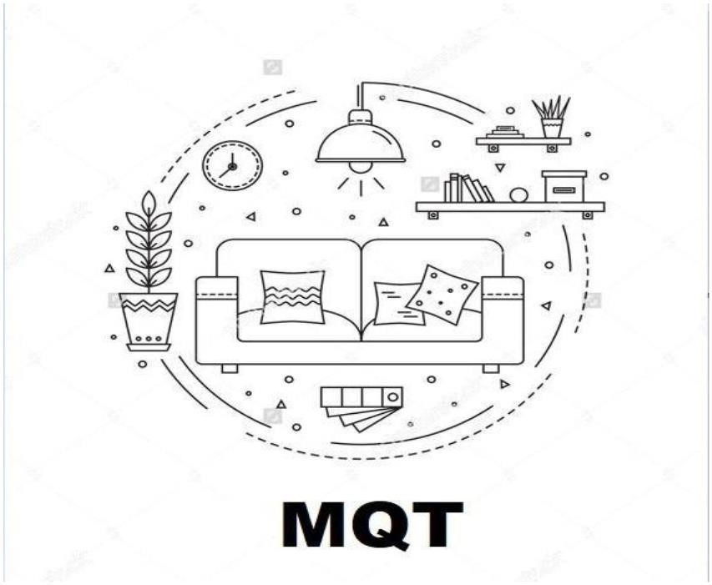

Hình 1.1 Logo công ty

* Thương hiệu: MQT là một [công](https://vi.wikipedia.org/wiki/C%C3%B4ng_ty) [ty](https://vi.wikipedia.org/wiki/C%C3%B4ng_ty) [ch](https://vi.wikipedia.org/wiki/C%C3%B4ng_ty)uyên sản xuất và kinh doanh đồ nội thất tại [Việt](https://vi.wikipedia.org/wiki/Vi%E1%BB%87t_Nam) [Nam](https://vi.wikipedia.org/wiki/Vi%E1%BB%87t_Nam)
* Địa chỉ: 234 Hoàng Quốc Việt, Bắc Từ Liêm, HàNội ➢ Lĩnh vực kinh doanh:

Nội thất phòng khách gồm ghế sofa, bàn trà, kệ tivi,..

Nội thất phòng ngủ gồm tủ quần áo, bàn trang điểm, bàn học, giường ngủ,..

Nội thất phòng bếp gồm bộ bàn ăn, tủ bếp,...

* Cơ cấu sản phẩm: Các sản phẩm của MTQ đều được sử dụng nguyên liệu chất lượng tốt nhất được nhập khẩu từ các công ty hàng đầu về chất lượng ở Châu Âu. Đặc biệt sản phẩm có thể thay đổi kích thước, mẫu mã theo không gian cũng như yêu cầu của khách hàng theo mang đến cho khách hàng một không gian sống với phong cách nội thất hiện đại, sang trọng, tiện nghi.
* Vị trí của công ty: 2 tầng ngoài mặt đường lớn gần các khu đô thị, khu chung cư, nhà ở của người dân. Phòng trưng bày showroom ở tầng 1 với thiết kế thoáng rộng, gam màu chủ đạo là màu trắng, bên trong được trang trí ánh sáng lộng lẫy làm nổi bật lên nét tinh tế của sản phẩm.
* Thị trường nhắm đến: Trong nước, chủ yếu là miền Bắc, đặc biệt là những thành phố lớn đông đúc.
* Mô hình kinh doanh: Mô hình offline (khách hàng trực tiếp đến showroom xem, chọn, mua sản phẩm), kinh doanh trực tuyến B2B và B2C ➢ Sứ mệnh hoạt động của công ty:
  + - * + Với người tiêu dùng: là tạo ra những sản phẩm phù hợp, tiện dụng, phong cách độc đáo, thân thiện để góp phần tạo nên những không gian sống và làm việc sang trọng, tiện nghi cho mọi gia đình.
        + Với cổ đông: sứ mệnh của công ty không chỉ dừng ở việc mang lại mức lợi nhuận tối đa trong dài hạn mà còn thực hiện tốt việc quản lý rủi ro từ đó làm cho cổ đông an tâm với những khoản đầu tư.
        + Với đối tác: Tạo ra những giá trị bền vững cho tất cả các thành viên trong chuỗi cung ứng bằng cách đảm bảo một mức lợi nhuận hợp lý thông qua các sản phẩm, dịch vụ đầy tính sáng tạo.

## 1.2 Phân tích môi trường kinh doanh

## 1.2.1 Môi trường vĩ mô

* Chính trị: Trước những thách thức của tình hình dịch bệnh COVID-19 gây ra, dưới sự chỉ đạo quyết liệt của Đảng, Nhà nước, cả hệ thống chính trị đã triển khai xuất sắc nhiệm vụ kép, vừa phòng, chống dịch, vừa phục hồi, phát triển kinh tế - xã hội trên nền tảng môi trường hòa bình, ổn định được giữ vững. Đối ngoại Việt Nam năm 2020 đã vượt qua nhiều thách thức, tranh thủ, tạo ra và tận dụng tốt những cơ hội hợp tác mới, góp phần cùng cả nước khắc phục khó khăn và tiếp tục vươn lên trên con đường phát triển.
* Môi trường: Tăng trưởng và công nghiệp hóa nhanh của Việt Nam đã để lại nhiều tác động tiêu cực đối với môi trường. Trong hai thập kỷ qua, Việt Nam đã nổi lên là quốc gia phát thải khí nhà kính bình quân đầu người tăng trưởng nhanh nhất trên thế giới – với mức tăng khoảng 5% mỗi năm. Tăng trưởng kinh tế và dân số tăng nhanh đang đặt ra những thách thức ngày càng lớn về quản lý chất thải và xử lý ô nhiễm. Lượng rác thải của Việt Nam dự báo tăng gấp đôi trong vòng chưa đầy 15 năm tới. Bên cạnh đó là vấn đề rác thải nhựa đại dương. Theo ước tính, 90% rác thải nhựa đại dương toàn cầu được thải ra từ 10 con sông, trong đó có sông Mê Kông. Việt Nam cũng là một trong mười quốc gia trên thế giới bị ảnh hưởng nặng nề nhất bởi ô nhiễm không khí. Ô nhiễm nguồn nước đang gây ra những hậu quả nghiêm trọng đối với năng suất của các ngành quan trọng và với sức khỏe của người dân.
* Xã hội: Đời sống nhân dân đã được cải thiện rất nhiều, từ công ăn việc làm cho đến chỗ ở, và đa số sẽ chọn nhữn thành phố lớn như Hà Nội là nơi học tập và làm việc, đi kèm theo đó là số lượng nhà ở chung cư được xây dựng và tăng lên chóng mặt, sẽ là điểm thuận lợi cho những doanh nghiệp nộithất.
* Công nghệ: Cách mạng công nghiệp lần thứ 4 tạo ra nguy cơ mất lao động hàng loạt song sẽ mang tới nhiều ngành nghề mới, cơ hội mới. Lạc quan nhìn lại các cuộc cách mạng trong quá khứ, bao giờ cũng có những lao động, ngành nghề mất đi, nhưng cũng sẽ sản sinh ra lao động, ngành nghề mới. cuộc Cách mạng công nghiệp lần thứ 4 và kỷ nguyên số không chỉ giúp tăng năng suất lao động, tăng trưởng kinh tế mà còn mở ra một chân trời kết nối giữa con người với con người. Quan trọng là nắm bắt được cơ hội. Không chỉ có ngành nghề mới, việc làm mới mà còn là phương thức cung cấp, tổ chức lao động mới.
* Kinh tế: Sự phát triển của Việt Nam trong hơn 30 năm qua rất đáng ghi nhận. Đổi mới kinh tế và chính trị từ năm 1986 đã thúc đẩy phát triển kinh tế, nhanh chóng đưa Việt Nam từ một trong những quốc gia nghèo nhất trên thế giới trở thành quốc gia thu nhập trung bình thấp. Từ 2002 đến 2018, GDP đầu người tăng 2,7 lần, đạt trên 2.700 USD năm 2019, với hơn 45 triệu người thoát nghèo. Tỉ lệ nghèo giảm mạnh từ hơn 70% xuống còn dưới 6% (3,2 USD/ngày theo sức mua ngang giá). Đại bộ phận người nghèo còn lại ở Việt Nam là dân tộc thiểu số, chiếm 86%. Do hội nhập kinh tế sâu rộng, nền kinh tế Việt Nam chịu ảnh hưởng nặng nề bởi đại dịch COVID-19, nhưng cũng thể hiện sức chống chịu đáng kể. Tăng trưởng GDP ước đạt 2,9% năm 2020. Việt Nam là một trong số ít quốc gia trên thế giới tăng trưởng kinh tế dương, nhưng đại dịch đã để lại những tác động dài hạn đối với các hộ gia đình - thu nhập của khoảng 45% hộ gia đình được khảo sát giảm trong tháng 1 năm 2021 so với tháng 1 năm 2020. Nền kinh tế được dự báo sẽ tăng trưởng 6,6% năm 2021 nếu Việt Nam kiểm soát tốt sự lây lan của vi-rút đồng thời các ngành sản xuất hướng xuất khẩu hoạt động tốt và nhu cầu nội địa phục hồi mạnh mẽ.

## 1.2.2 Môi trường vi mô

## 1.2.2.1 Đối thủ cạnh tranh

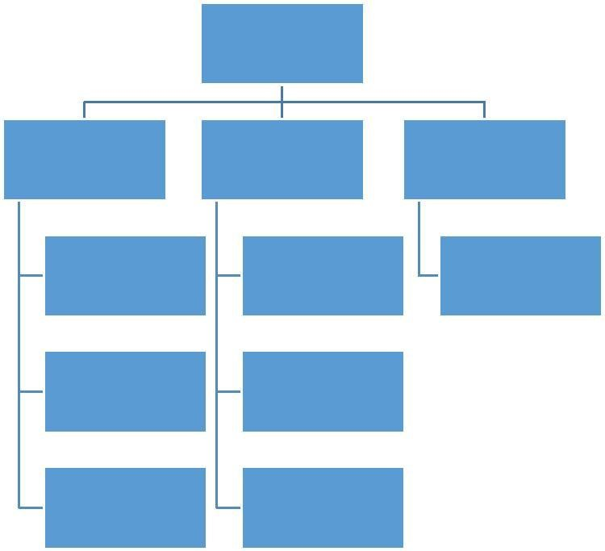

Đố

i

th

ủ

Tr

ự

c

ti

ế

p

Gi

á

n

ti

ế

p

Đố

i

th

ủ

kh

á

c

N

ộ

i

th

ấ

t

BigHome

N

ộ

i

th

ấ

t

Amia

Nh

ữ

ng

c

ử

a

h

à

ng

b

á

n

đồ

k

é

m

ch

ấ

t

l

ượ

ng

N

ộ

i

th

ấ

t

IKEA

N

ộ

i

th

ấ

t

An

Vi

ệ

t

N

ộ

i

th

ấ

t

Mozza

N

ộ

i

th

ấ

t

M

ạ

nh

H

à

Hình 1.2 Đối thủ cạnh tranh

Lợi thế cạnh tranh của đối thủ:

Họ thành lập sớm hơn và lâu đời hơn (đã tạo dựng uy tín với khách hàng)

Họ là những công ty có nhiều chi nhánh trong toàn Hà Nội

Họ có website TMDT riêng

Có nhiều sản phẩm đa dạng

Đội ngũ nhân viên của họ chuyên nghiệp và dày dặn kinh nghiệm

Giá thành sản phẩm rất cạnh tranh

Bên cạnh đó em cũng tìm ra được nhược điểm của họ:

Chất lượng sản phẩm chỉ nằm ở mức trung bình khá, phần gia công khá kém

Sản phẩm đa dạng nhưng lỗi thời, không có bước cải tiến.

Marketing kém, tương tác trên mạng xã hội không nhiều, khách thường là khách quen, hiếm khi thấy khách đặt mua online

## 1.2.2.2 Khách hàng



➢

Đố

i

t

ượ

ng

kh

á

ch

h

à

ng

nh

ắ

m

đế

n:

5

* + - * + Những người có độ tuổi từ 25-60
        + Đang chuẩn bị xây, thuê nhà hoặc mua chung cư
        + Có thu nhập trung bình khá ➢ Kì vọng của khách hàng:
        + Sản phẩm đa dạng, tinh tế, sang trọng
        + Chất liệu gỗ phải tốt, bền, không bị mọt
        + Giá cả phù hợp túi tiền
        + Đảm bảo mặt thẩm mỹ ➢ Vấn đề của khách hàng:
        + Lo sợ đồ gỗ bị mọt, kém chất lượng
        + Giá cả đắt đỏ
        + Đồ nội thất không đảm bảo được độ bền và tính thẩm mỹ

## 1.2.2.3 Nhà cung cấp

* Gỗ được nhập trực tiếp qua công ty gỗ Cường Thịnh.
* Các loại máy móc xử lý gỗ được nhập từ công ty cổ phần thiết bị và đầu tư xây dựng IPC.
* Là đối tác uy tín.
* Vật liệu tốt, giá tương đối thấp so với đối thủ cạnh tranh.
* Chính sách bảo hành 2 năm.

## 1.2.3 Môi trường nội bộ

## 1.2.3.1 Mô hình SWOT



**Đ**

**i**

**ể**

**m**

**m**

**ạ**

**nh**

**Đ**

**i**

**ể**

**m**

**y**

**ế**

**u**

-

S

ả

n

ph

ẩ

m

ch

ấ

t

l

ượ

ng

t

ố

t

-

Ph

ầ

n

qu

ả

ng

b

á

ch

ư

a

ph

á

t

tri

ể

n

6

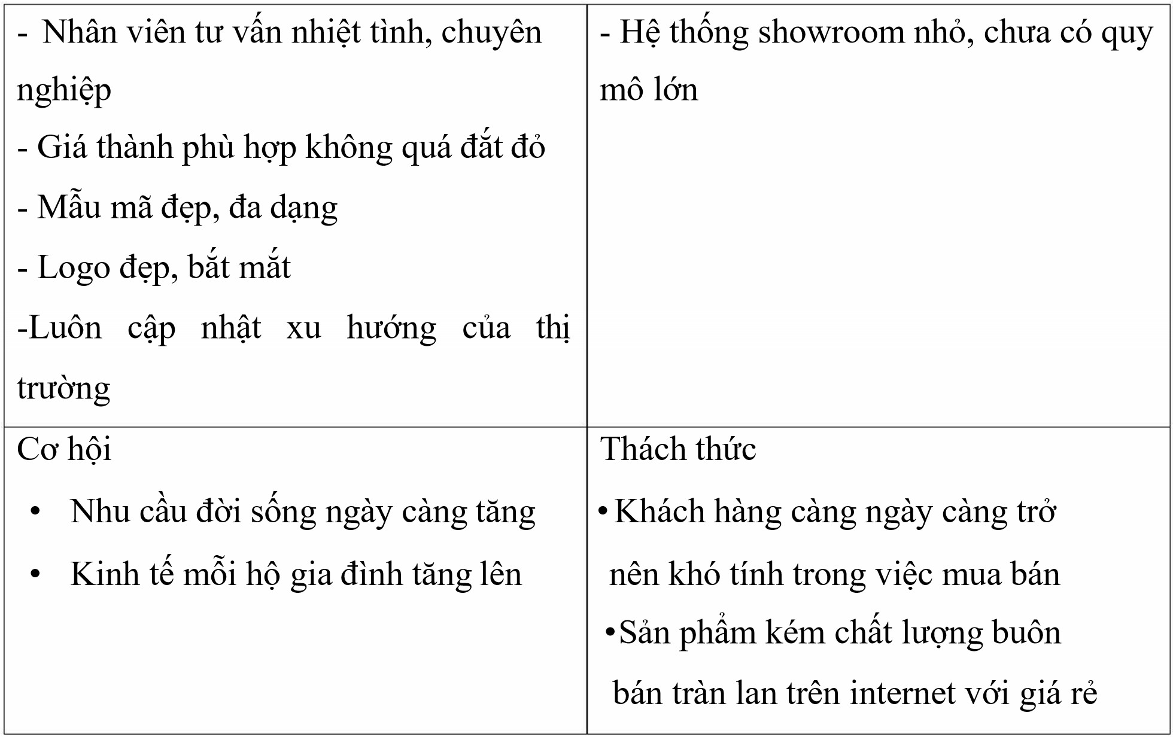

## 1.2.3.2 Mô hình chuỗi giá trị

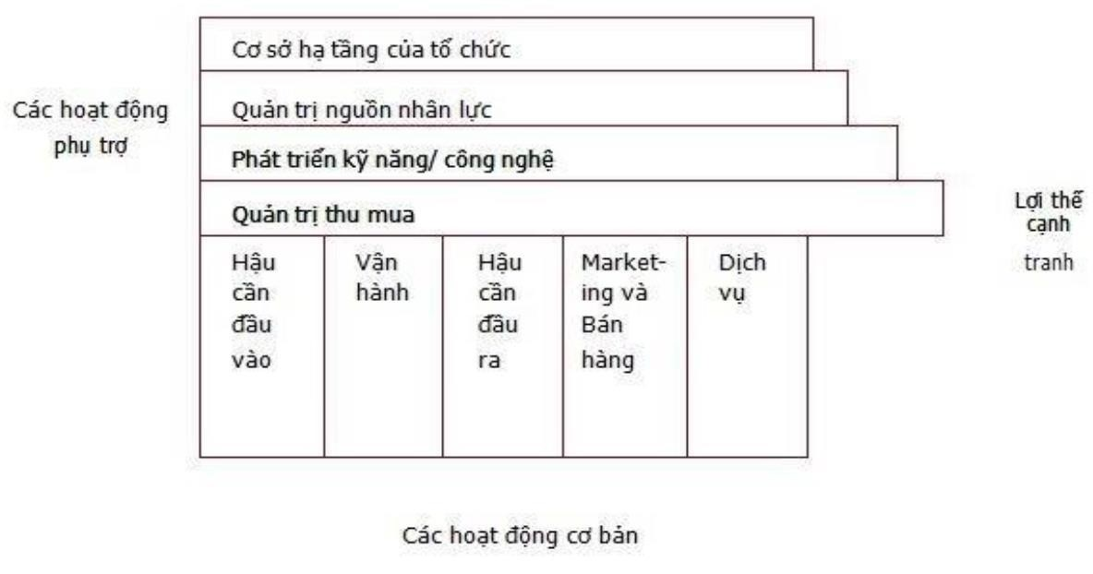

Hình 1.3 Mô hình chuỗi giá trị ➢ Các hoạt động chính:

7

* Logistic đầu vào: Thực hiện nhận nguyên vật liệu từ công ty gỗ Cường Thịnh, công ty cổ phần thiết bị và đầu tư xây dựng IPC để chế tác và sản xuất (gỗ, máy móc, phụ tùng thiết bị) được nhập trực tiếp từ các nhà sản xuất. Bảo dưỡng và vận hành máy móc chuẩn bị chế tác.
* Vận hành: Kiểm tra chất lượng gỗ (Độ ẩm, mọt, độ cứng loại gỗ). Nếu đúng như tiêu chuẩn chuyển gỗ vào xưởng. Giám đốc gửi bản vẽ cho kiến trúc sư, kiến trúc sư thực hiện thiết kế ngay tại xưởng, thiết kế xong copy dữ liệu đến máy CNC để thực hiện công đoạn khắc gỗ. Gỗ sau khi được khắc sẽ qua tay thợ để gia công (ép, uốn, lắp ráp).
* Logistic đầu ra: Chuyển sản phẩm từ xưởng đến showroom, dùng xe công ty để vận chuyển đồ đạc qua nhà khách, liên kết với Giaohangnhanh để phục vụ khách nhà xa.
* Marketing và bán hàng: Quảng bá qua tờ rơi, mạng xã hội, nhờ người quen
* Các hoạt động đổi trả và bảo hành được thực hiện ở showroom công ty ➢ Hoạt động khác:
* Quản trị thu mua: Máy móc được nhập trực tiếp từ nhà sản xuất, bảo dưỡng thường xuyên
* Quản trị nguồn nhân lực: Tuyển dụng nhân viên trực tuyến (Kĩ sư vẽ gỗ, kế toán, thư kí, thợ mộc, ...) chưa có kinh nghiệm sẽ được đào tạo và phát triển.
* Hàng năm tổ chức du lịch cho các nhân viên, thưởng cho nhân viên có đóng góp giá trị cho công ty.
* Khảo sát ý kiến, nhận xét của khách hàng qua website infoq.vn
* Lợi nhuận: Là tổng doanh thu bán được tại showroom ở Hà Nội, chi phí vật liệu và xưởng sản xuất, trung bình doanh thu mỗi tháng ước tính của công ty nội thất MQT là 200 triệu đồng (200-300 triệu)

8

# CHƯƠNG 2: PHÂN TÍCH THIẾT KẾ HỆ THỐNG

## **2.1 Tổng quan về UML Sự ra đời:**

Đầu những năm 1980, ngành công nghệ phần mềm chỉ có duy nhất một ngôn ngữ hướng đối tượng là Simula. Sang nửa sau của thập kỉ 1980, các ngôn ngữ hướng đối tượng như Smalltalk và C++ xuất hiện. Cùng với chúng, nảy sinh nhu cầu mô hình hóa các hệ thống phần mềm theo hướng đối tượng. Và một vài trong số những ngôn ngữ mô hình hóa xuất hiện những năm đầu thập kỉ 90 được nhiều người dùng là:

* Grady Booch’s Booch Modeling Methodology • Ivar Jacobson’s OOSE Methodology.
* Hewlett **–** Packard’s Fusion.
* Coad anh Yordon’s OOA and OOD

Trong bối cảnh trên, người ta nhận thấy cần thiết phải cung cấp một phương pháp tiếp cận được chuẩn hóa và thống nhất cho việc mô hình hóa hướng đối tượng. Yêu cầu cụ thể là đưa ra một tập hợp chuẩn hóa các kí hiệu và các biểu đồ để nắm bắt các quyết định về mặt thiết kế một cách rõ ràng, rành mạch.

Ngôn ngữ mô hình hóa thống nhất (Unifield Modeling Language - UML) là một ngôn ngữ để biểu diễn mô hình theo hướng đối tượng được xây dựng bởi Jacobson, Booch, Rumbaugh với mục đích là:

* Mô hình hóa các hệ thống sử dụng các khái niệm hướng đối tượng.
* Thiết lập kết nối từ nhận thức của con người đến các sự kiện cần mô hình hóa.
* Giải quyết vấn đề về mức độ thừa kế trong các hệ thống phức tạp, có nhiều ràng buộc khác nhau.
* Tạo một ngôn ngữ mô hình hóa có thể sử dụng được bởi người và máy.

**Đặc điểm của UML:**

UML là một ngôn ngữ mô hình hóa thống nhất có phần chính bao gồm những kí hiệu hình học, được các phương pháp hướng đối tượng sử dụng để thể hiện và miêu tả các thiết kế của một hệ thống. Nó là một ngôn ngữ để đặc tả, trực quan hóa, xây dựng và làm sưu liệu cho nhiều khía cạnh khác nhau của một hệ thống có nồng độ phần mềm cao. UML có thể được sử dụng làm công cụ giao tiếp giữa người dùng, nhà phân tích, nhà thiết kế và nhà phát triển phần mềm

## **2.2 Danh mục các User – case của hệ thống.**

## 2.2.1.Usecase tổng quát

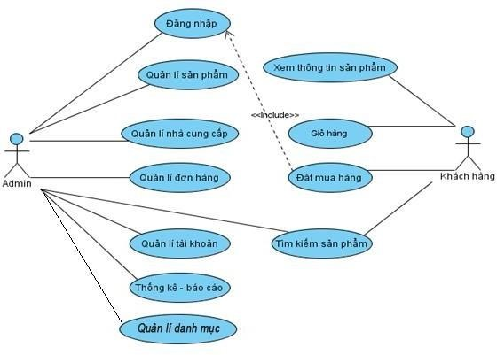

**Bảng 2.1:** Use Case tổng quan về hệ thống

|  |  |  |
| --- | --- | --- |
| **STT** | **Tên Use case** | **Ý nghĩa/Ghi Chú** |
| **1** | Đăng nhập | Use case này giúp người dùng sử dụng các chức năng của hệ thống cần đến quyền truy cập. |
| **2** | Xem thông tin sản phẩm | Use case này mô tả chức năng xem thông tin sản phẩm của người sử dụng như xem nguồn gốc sản phẩm, thông số kĩ thuật của sản phẩm… Ngoài ra, khách hàng còn có thể có những đánh giá về sản phẩm. |
| **3** | Đặt hàng | Use case này mô tả chức năng đặt hàng của khách hàng, khách hàng có thể thay đổi số lượng sản phẩm theo ý muốn. Có thể hủy bỏ việc đặt hàng nếu thay đổi ý định. |

|  |  |  |
| --- | --- | --- |
| **4** | Tìm kiếm sản phẩm | Use case này mô tả chức năng tìm kiếm sản phẩm của Admin, khách hàng. Chức năng này giúp cho việc tìm kiếm sản phẩm được dễ dàng hơn khi có rất nhiều sản phẩm được lưu trữ trong hệ thống, vì khi đó để tìm kiếm một sản phẩm khi muốn biết thông tin theo từng yêu cầu là không hề đơn giản. |
| **5** | Quản lý sản phẩm | Use case này mô tả chức năng cập nhật thông tin sản phẩm vào hệ thống của Admin. Khi thông tin của một sản phẩm thay đổi thì Admin là người sẽ cập nhật những thông tin đó vào hệ thống. |
| **6** | Quản lý nhà cung  cấp | Khi thông tin về nhà sản xuất nào đó thay đổi thì Admin sẽ có nhiệm vụ thực hiện chức năng cập nhật lại thông tin của nhà cung cấp đó vào hệ thống. |
| **7** | Quản lý đơn hàng | Admin quản lý đơn hàng khi khách hàng đặt mua sản phẩm của cửa hàng. |
| **8** | Quản lý danh mục | Khi thông tin về danh mục sản phẩm nào đó thay đổi thì Admin sẽ có nhiệm vụ thực hiện chức năng cập nhật lại thông tin đó vào hệ thống. |
| **9** | Thống kê báo cáo | Use case này mô tả chức năng thống kê những mặt hàng tồn kho, những mặt hàng bán chạy và thống kê doanh thu theo tuần, theo tháng, thống kê đơn hàng xem những đơn hàng nào chưa được giải quyết, những |
|  |  | đơn hàng nào đã được giải quyết và giải quyết như thế nào. |
| **10** | Giỏ hàng | Chức năng của giỏ hàng là đựng những mặt hàng mà khách hàng chọn. |
| **11** | Quản lý tài khoản | Admin quản lý tài khoản của những khách hàng đăng ký là thành viên của trang web. |

## 2.2.2..Usecase quản lí sản phẩm

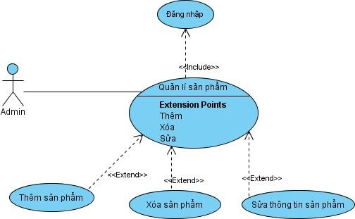

**Hình 2.2:** Use Case quản lý sản phẩm

**Bảng 2.2:** Use Case quản lý sản phẩm

|  |  |  |
| --- | --- | --- |
| **STT** | **Tên Use case** | **Ý nghĩa/Ghi Chú** |
| **1** | Đăng nhập | Use case này giúp người dùng sử dụng các chức năng của hệ thống cần đến quyền truy cập. |
| **2** | Thêm sản phẩm | Thêm thông tin sản phẩm khi nhập mới một sản phẩm. |
| **3** | Sửa sản phẩm | Sửa thông tin sản phẩm khi nhập thêm sản  phẩm đã có trong kho hoặc sửa một số thông tin khác |
| **4** | Xóa sản phẩm | Xóa thông tin sản phẩm (xóa sản phẩm) khi cửa hàng không còn bán mặt hàng đó nữa |

## 2.2.3.Usecase quản lí giỏ hàng

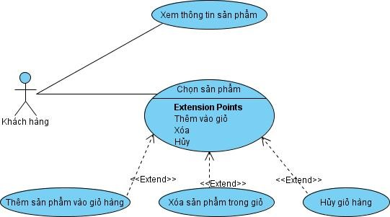

**Hình 2.3:** Use case giỏ hàng

**Bảng 2.3:** Use case giỏ hàng

|  |  |  |
| --- | --- | --- |
| **STT** | **Tên Use case** | **Ý nghĩa/Ghi Chú** |
| **1** | Xem thông tin sản phẩm | Khách hàng vào trang web của cửa hàng xem thông tin của những sản phẩm có trên trang web. |
| **2** | Chọn sản phẩm | Sau khi xem thông tin sản phẩm khách hàng có thể lựa chọn mặt hàng mình cần mua và đặt vào giỏ hàng. |
| **3** | Thêm sản phẩm vào giỏ hàng | Sau khi tìm được sản phẩm, khách hàng chọn sản phẩm cho vào giỏ hàng, nếu muốn chọn tiếp thì quay lại trang sản phẩm để chọn tiếp và cho thêm vào giỏ hàng. |
| **4** | Xóa sản phẩm có trong giỏ hàng | Nếu không ưng ý mặt hàng đã chọn thì có thể xóa |
| **5** | Hủy giỏ hàng | Khách hàng có thể hủy giỏ hàng nếu không muốn mua hàng nữa. |

## **2.3.Biểu đồ tuần tự**

## 2.3.1.Biểu đồ tuần tự cho quá trình đăng nhập

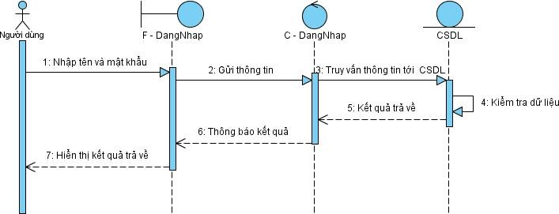

**Hình 2.4:** Biểu đồ tuần tự cho chức năng đăng nhập

## 2.3.2.Biểu đồ tuần tự cho quá trình tìm kiếm.

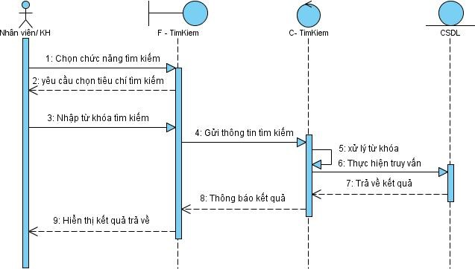

## 2.3.3. Biểu đồ tuần tự cho quá trình quản lí sản phẩm

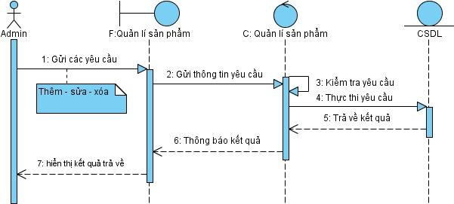

## 2.3.4.Biểu đồ tuần tự cho quá trình quản lí danh mục sản phẩm

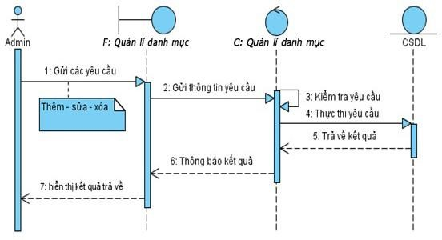

## 2.3.5.Biểu đồ tuần tự cho quá trình đặt hàng qua website.

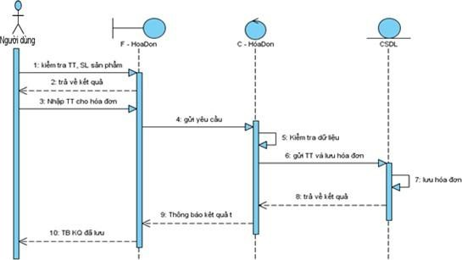

2.2.6.Biểu đồ tuần tự cho chức năng quản lí tài khoản

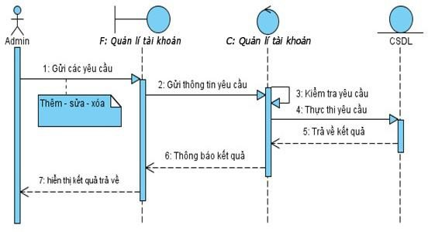

# CHƯƠNG 3: CÀI ĐẶT GIAO DIỆN

## 3.1.Giao diện trang chủ

* Link website: [http://MQT.vn](http://mqt.vn/)
* Case menu: Trang chủ - Giới thiệu – Dịch vụ - Tin tức & sự kiện – Liênhệ

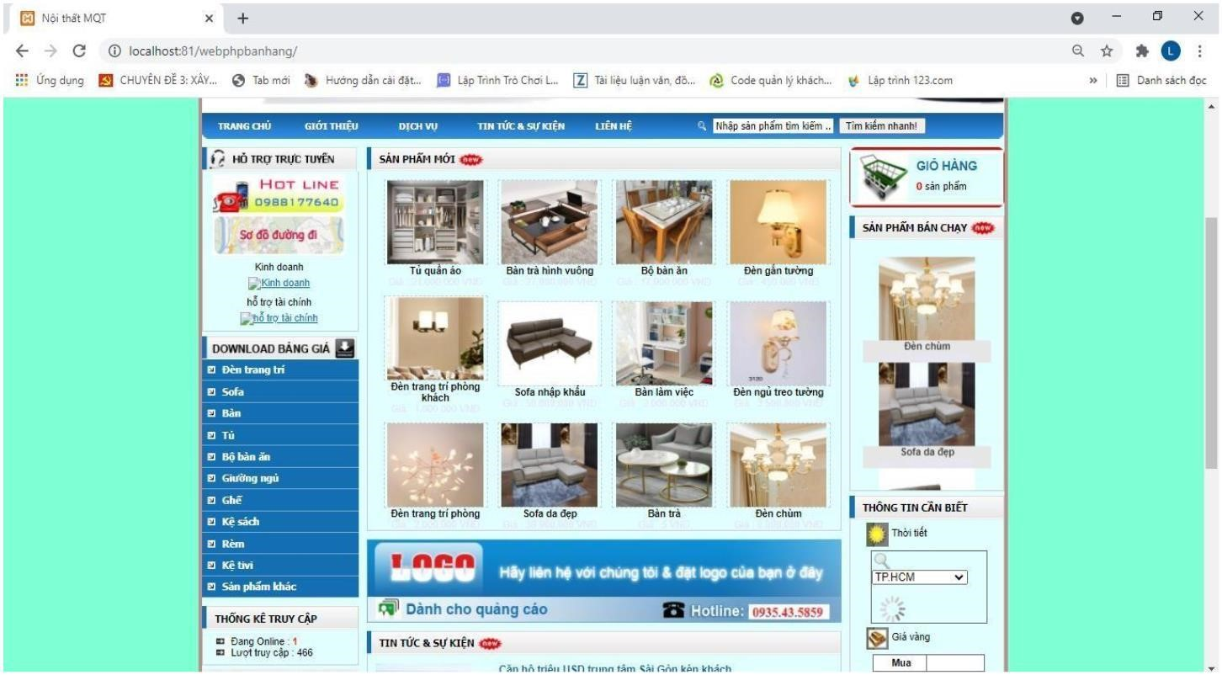

*Hình 3.1: Giao diện Website TMDT MQT.vn*

## 3.2.Giao diện chi tiết sản phẩm

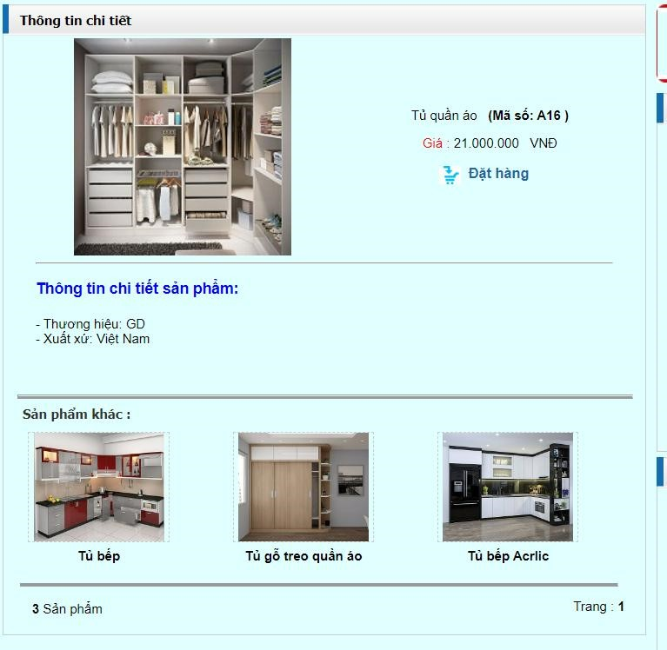

## 3.3.Giao diện giỏ hàng

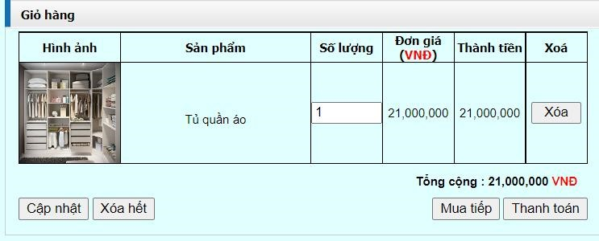

# KẾT LUẬN

Sau một thời gian nghiên cứu và bắt tay vào thực hiện, với mong muốn xấy dựng một chiến lược kinh doanh TMDT cho công ty nội thất MQT. Chúng em đã đạt được những kết quả sau:

* Khảo sát thực trạng kinh doanh của công ty.
* Phân tích môi trường kinh doanh của doanh nghiệp bao gồm: môi trường vi mô, môi trường vĩ mô và môi trường nội bộ.
* Xây dựng một chiến lược thương hiệu, triển khai bộ nhận diện thương hệu. Xây dựng chiến lược & lập kế hoạch marketing trong thời gian 10 tháng. - Xây dựng website TMDT.
* Tối ưu bài viết trên website chuẩn SEO.
* Lập kế hoạch & triển khai quảng bá sản phẩm qua kênh quảng cáo: Facebook Ads, Google Ads.

Vì thời gian triển khai có hạn, và việc tìm hiểu công nghệ mới còn gặp nhiều khó khăn do chúng em không có nhiều tài liệu nên không thể tránh khỏi những sai sót. Chúng em rất mong nhận được sự góp ý & hướng dẫn của Thầy, Cô để đồ án thêm hoàn thiện. Em xin chân thành cảm ơn!

➢ Hướng phát triển:

Với mục đích ngày càng hoàn thiện đáp ứng tốt nhất cho việc xây dựng một chiến lược kinh doanh ứng dụng marketing online cho công ty nội thất MQT, trong tương lai chúng em sẽ cố gắng phát triển:

* Phát triển sản phẩm đa dạng và mới lạ.
* Phát triển kênh SEO, phát triển website với nhiều tính năng và tiện ích hơn.

# TÀI LIỆU THAM KHẢO

[1]. APEC. (2018) https://vov.vn/chinh-tri/20-nam-tham-gia-apec-tu-tam-nhin-chienluoc-den-nhung-dau-an-viet-nam-838649.vov.

[2]. Nắng nóng kỉ lục 46 năm. (2017[)](http://vietnamnet.vn/vn/thoisu/moitruong/ly-) [http://vietnamnet.vn/vn/thoisu/moitruong/ly](http://vietnamnet.vn/vn/thoisu/moitruong/ly-)giai-nguyen-nhan-ha-noi-nong-ky-luc-trong-46-nam-376516.html

[3]. Cách mạng 4.0. (2017) https://news.zing.vn/cach-mang-cong-nghiep-40-la- gi post750267.html

[4]. Luật doanh nghiệp. (2017) https://vnexpress.net/phap-luat/5-diem-moi-noi- batcua-luat-doanh-nghiep-vua-co-hieu-luc-3242090.html

[5]. Thống kê kinh tế. (2018[)](http://thoibaotaichinhvietnam.vn/pages/kinhdoanh) <http://thoibaotaichinhvietnam.vn/pages/kinhdoanh>

/2018-09-28/tong-doanh-thu-ban-le-hang-hoa-dich-vu-dat-hon-32-trieu-ty-dong/ 62500.aspx

[6]. BCKD.(2018).https://docs.google.com/spreadsheets/d/10BRjBUpKMIlUER

5wCccIbspXhEfbG6G4xvSGKVvqfs/edit#gid=1594952040r01g_xckkTArcmPb aXAj1kJEI/edit

[7]. Dung lượng thị trường. (2016) https://tungphamlinh.wordpress.com/2016/0

6/18/ lam-the-nao-de-tinh-dung-luong-thi-truong/

[8]. Xác định thị phần. (2016) https://nguoihocluat.com/2016/12/29/vai-tro-cuathi-phan-trong-viec-xac-dinh-vi-tri-thong-linh-thi-truong-cua-doanh-nghiep/

[9]. Dân Trí. (2016). Được truy lục từ https://dantri.com.vn/suc-manh-so/hon-1

3-dan-so-viet-nam-so-huu-tai-khoa0160318135855042.html